ΦΥΛΛΟ ΕΡΓΑΣΙΑΣ: ΑΝΑΚΑΛΥΨΕ ΚΑΙ ΟΝΟΜΑΣΕ ΤΑ ΚΡΥΜΜΕΝΑ ΣΧΗΜΑΤΑ | ΕΙΚΑΣΤΙΚΑ
ΟΝΟΜΑΤΕΠΩΝΥΜΟ

ΤΜΗΜΑ
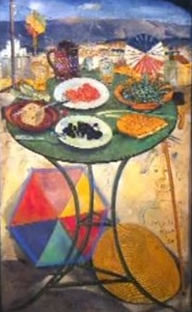

Στο βιντεάκι που παρακολούθησες είδες αυτόν τον πίνακα.

Ποιο σχήμα κυριαρχεί στον πίνακα ;

Σε ποια σημεία του πίνακα επαναλαμβάνετε;
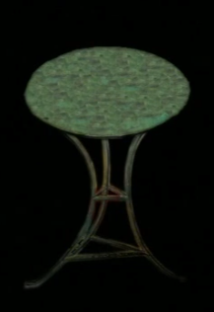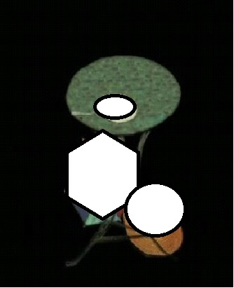
Άνοιξε την εικόνα αριστερά θα την βρεις στο αρχείο σχήμα με όνομα ΤΡΑΠΕΖΙ.jpeg στο εργαλείο ζωγραφικής gimp Παρατήρησε τον πίνακα & επεξεργάσου με το ψηφιακό εργαλείο ζωγραφικής gimp σημειώνοντας τα κρυμμένα σχήματα που εντόπισες όπως στο παράδειγμα (δεξιά).

Παίξε αντιστοίχηση σχημάτων και αντικειμένων εδώ
Παίξε σχήματα fractiles εδώ.

